Муниципальное дошкольное образовательное учреждение

центр развития ребенка детский сад № 6

**Конспект беседы**

«Привычки вредные и полезные»

(средняя группа)

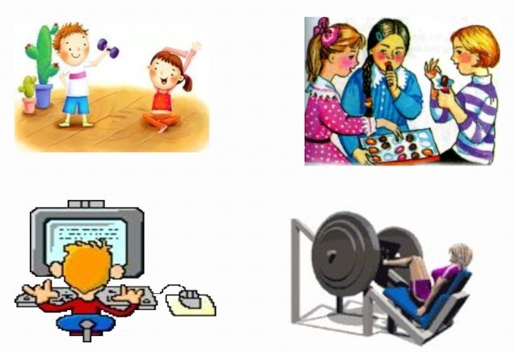

**Цель:** расширение имеющихся у дошкольников знаний о привычках и их влиянии на жизнь человека.

**Задачи:** закреплять знания детей о том, что полезно для их здоровья, а что наносит ему вред.

Расширять знания о полезных и вредных привычках, знать, что обозначает понятие «привычка».

Активизировать словарь детей за счёт слов: привычка, полезно, вредно, опрятный, аккуратный, витамины, фрукты, ягоды, овощи.

Воспитывать желание иметь полезные привычки, а от вредных— избавляться. Побуждать детей уважать людей, ведущих здоровый образ жизни.

**Материалы:**стихи и картинки о полезных и вредных привычках; картинки с изображением овощей, фруктов и ягод; красный и чёрный кружки на каждого ребёнка; аудиозаписи весёлой музыки.

**Предварительная работа:**Беседы о здоровье, чтение художественной литературы, заучивание стихотворений, рассматривание различных ситуаций, наблюдения, сюжетно-ролевые игры, рассматривание овощей, фруктов и ягод.

**Ход:**

**Воспитатель:** Ребята, когда заходите в группу, что вы всем говорите? (*Здравствуйте.*) Правильно, здороваетесь. Здороваться, это хорошая привычка. Вот сегодня мы с вами поговорим о привычках. Как вы думаете, что такое привычка? Это то, что мы делаем часто, что привыкли делать постоянно и от чего нас трудно отучить. Есть полезные и вредные привычки. Полезные привычки помогают сохранить наше здоровье, красоту, хорошее настроение. Давайте назовём, какие есть хорошие привычки. *(Утром умываться, чистить зубы, причёсываться, делать зарядку. Ответы детей сопровождаются показом картинок.)* А почему эти привычки полезные? Чем они помогают нашему здоровью? *(Ответы детей)*.

- А скажите, умываться нужно только утром? Когда ещё нужно мыть руки? *(После игры, после улицы, после туалета, перед едой).*

Вы уж, детки, постарайтесь:

Чаще мылом умывайтесь.

Надо чистою водой

Руки мыть перед едой.

Руки после туалета

Вымой тёплою водой—

Всех микробов сразу смой,

Чтобы не попали в рот,

Чтобы не болел живот!

- Если человек умытый, с чистыми руками, в чистой одежде, причёсанный, как можно назвать такого человека? Опрятный, аккуратный. *(Повторить, помочь запомнить).*

Что такое быть опрятным?

Значит чистым, аккуратным,

Чтоб штаны не знали дыр—

Это брюки, а не сыр.

Но бывает у детишек

Лезет майка из штанишек,

На коленях по дыре

От сражений во дворе.

- Посмотрите друг на друга. Всех ли наших детей можно назвать опрятными? (Да, всех)

*(На доске картинка с изображением грязнули.)*

- Как вы думаете, каких хороших привычек нет у этого мальчика? (*Дети перечисляют.)*

*(На доске картинка с изображением мальчика, убирающего вещи на места.)* - Это хорошая привычка? Почему вы так думаете? *(Чтобы потом быстро можно было найти нужную вещь. Когда вещи разбросаны, это не красиво.)*

- А наведение чистоты в доме, это хорошая привычка? Как мы наводим дома чистоту? *(Моем пол, вытираем пыль, моем посуду. Показ картинок.)*

**Физминутка: «Наведём порядок в доме».**

- Сначала протрём пыль. (Дети изображают, как протирают пыль, спросить у каждого ребёнка, какой предмет мебели он вытирает). Потом пропылесосим. (Дети показывают, как они пылесосят). Теперь погладим бельё, (Движения рукой по горизонтали из стороны в сторону). Порядок навели, теперь можно включить магнитофон и потанцевать.

- Но, к сожалению, есть вредные привычки. Они плохо влияют на здоровье человека, портят нам жизнь. От них плохо самому человеку и всем окружающим людям. Какие вредные привычки можете назвать? *(Дети называют.)* Поговорим о привычке грызть ногти. Почему это вредно? *(Дети говорят.)* А ещё очень плохая привычка тянуть в рот всякие предметы, поднимать их с пола и земли и тоже их грызть или облизывать. Послушайте.

На прогулке рыжий кот

Потянул конфету в рот,

Что валялась на дороге.

После были все в тревоге:

Так болел его живот,

Что попал в больницу кот!

От чего попал кот в больницу? *(Ответы детей).*

- А сейчас я хочу с вами поиграть. Я буду читать вам о привычках. Если вы узнаете хорошую привычку, поднимите красный кружок, а если плохую, то чёрный.

**Игра «Хорошо— плохо»**

Мышка плохо руки мыла:

Лишь водичкою смочила,

Мылом мылить не старалась

И на лапках грязь осталась.

Поспали? Что ж, пора вставать,

Свою постельку заправлять.

Разбросал я книги, вещи

И искал их целый вечер.

Мою грязную посуду,

Пол помыть я не забуду.

Медвежонок хлеб жевал—

Крошки хлебные ронял.

Говорил с набитым ртом—

Что? Не мог понять никто.

Пылесосом убираю,

Пыли я не оставляю.

Ногти очень грызть люблю,

Всех микробов я ловлю.

Поиграли дети дружно,

Теперь спать ложиться нужно.

Наступает тихий час,

Тишина нужна сейчас.

Как-то серого волчонка

Взяли зайчики в игру.

Перессорил всех волчонок

И обидел детвору.

Заяц с куклою играл,

Платье кукле разорвал.

Взял себе потом машину,

Разобрал наполовину.

Мячик маленький нашёл,

Этот мячик проколол.

А когда конструктор взял,

Все детали растерял.

Раньше маленький пингвин

Был совсем-совсем один.

Но теперь он изменился

И со всеми подружился.

- Замечательно вы справились с заданием. А вы любите есть фрукты и ягоды? А овощи? Молодцы! Это хорошая привычка. В них много витаминов. Витамины помогают нам: быстро расти, быть крепкими, здоровыми и весёлыми.

- А сейчас давайте поиграем. Возьмите по картинке, на них изображены ягоды, фрукты, овощи. А здесь их дома. Когда звучит музыка, вы танцуете, как только музыка перестаёт звучать, быстро занимаете свои дома. Не ошибитесь.

**Игра «Найди свой домик».**

- Мы много говорили о привычках. Я надеюсь, что вы всё запомнили и у вас будет много полезных привычек, а вредных не будет совсем.